Bendrųjų atrankos kriterijų (BAK) robotas (Nr. 1)

Automatizuotos proceso dalies specifikacijų dokumentas

Turinys
Dokumento istorija 2
Dokumento paskirtis 3
Tikslas ir nauda 3
Pagrindiniai proceso kontaktai 3
Būtinos automatizavimo sąlygos 3
Proceso aprašas 3
Automatizuotos proceso dalies schema (žingsnių seka) 5
Žingsnių sekos aprašymas 6

Dokumento istorija

Data | Versija | Autorius | Autoriaus pareigybė | Skyrius | Komentaras
2024-04-27 | 01.01 |  |  |  | Naujai rengiamas dokumentas

Dokumento paskirtis

Šiuo metu kvietimų paraiškų tikrinimas vyksta rankiniu būdu. Paraiškų vertinimą atlieka projektų vadovai ir jungtinių projektų vadovai (Atsinaujinančios energijos projektų skyrius). Pildymo formoje yra integracija su Registrų centru (toliau – RC). Dokumento tikslas aprašyti BAK automatizavimą – Bendrųjų kvietimo reikalavimų patikrinimą roboto pagalba.

Tikslas ir nauda

- Sutrumpinti paraiškų ir išlaidų kompensavimo vertinimo laiką
- Sumažinti klaidų tikimybę vertinimo procese
- Geresnė kliento patirtis
- Ankstesnis finansavimas paramos gavėjui
- Rankinio darbo mažinimas ir proceso efektyvinimas. FTE taupymas

Būtinos automatizavimo sąlygos

- Parengtas ir patvirtintas automatizuotos dalies specifikacijų dokumentas.
- Suteiktos prieigos teisės prie programų ir kitų failų (esant poreikiams).

Proceso aprašas

Lentelė Nr. 2. Automatizuotos proceso dalyje naudojamos programos
Eil.  Nr. | Programos pavadinimas | Nuoroda | Prieigos dalis reikalinga robotui
1. | APVIS | https://apvis.apva.lt/admin/administrators/login | Finansavimas, Naujos formos
2. | Sankcionuotų asmenų registras | https://www.sanctionsmap.eu/#/main | Vieša prieiga
3. | Bankrutavusių asmenų registras | https://nemokumas.avnt.lt/public/home/main | Vieša prieiga
4. | MS OFFICE | - | Vidiniai APVA XLSX

Automatizuotos proceso dalies schema (žingsnių seka)
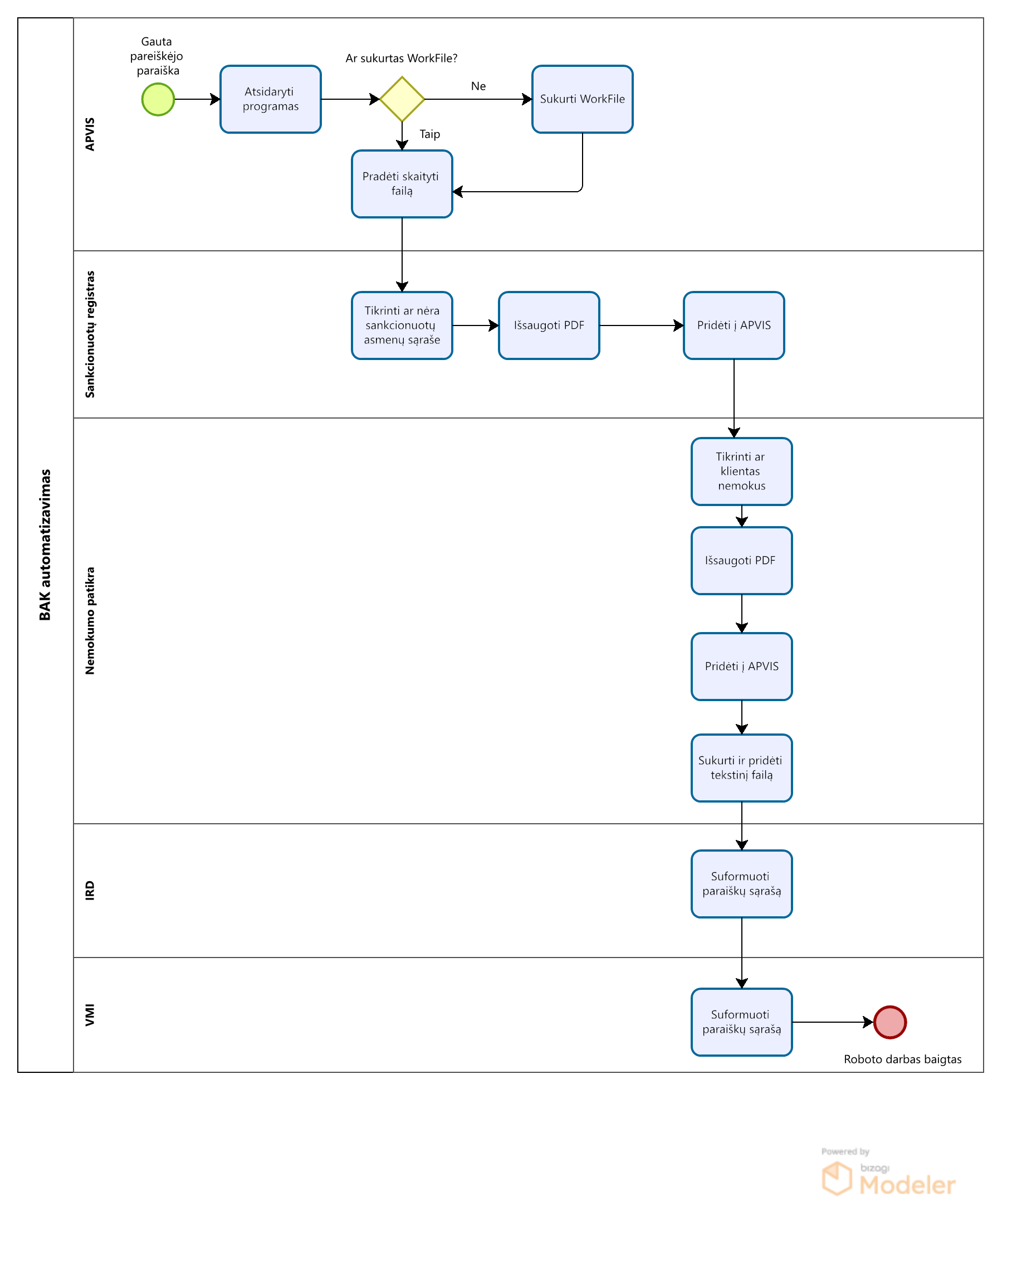

Žingsnių sekos aprašymas

Roboto darbo pradžia yra prisijungti prie šių programų:
APVIS - https://apvis.apva.lt/admin/ (vidinė įmonės programa),
https://nemokumas.avnt.lt,
https://www.sanctionsmap.eu/#/main

- Eiti į programą APVIS. Eiti į Finansavimas (1), Naujos formos (2). Spausti „Detali paieška“ (3), Išsifiltruoti keturis kvietimus skiltyje „Kvietimai“ – pavadinimais (4,5).

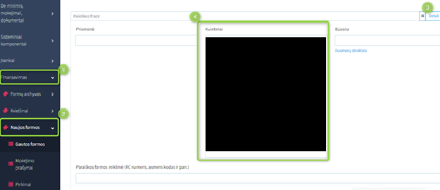

- Atrinkti reikalingus filtrus: spausti ikoną , sudėti varneles ant žemiau nurodytų stulpelių pavadinimų.

- Paraiškos serijos numeris
- Pareiškėjo vardas
- Pareiškėjo pavardė
- Asmens kodas
- Sukūrimo data
- Būsena
- Nuoroda į klientą
- Būsenos data
- Elektrinės įrengimo objekto (žemės sklypo) unikalus Nr. (įvedamas iš Registrų centro išrašo)
- Elektros vartojimo objekto unikalus numeris (įvedamas iš Registrų centro išrašo)
- Atnaujintas elektros tinklų nuosavybės ribų aktas
- Elektros vartojimo adresas
- Elektros vartojimo objekte ketinamas naudoti įrengtos saulės elektrinės galingumas, už kurį prašoma
- Elektrinės įrengimo adresas
- AB Energijos skirstymo prijungimo salygos
- AB Energijos pateikta atestuoto rangovo deklaracija Url
- Ketinamos įsigyti saulės elektrinės įrengimo būdas:

- Spausti ekrano apačioje mygtuką Taikyti:

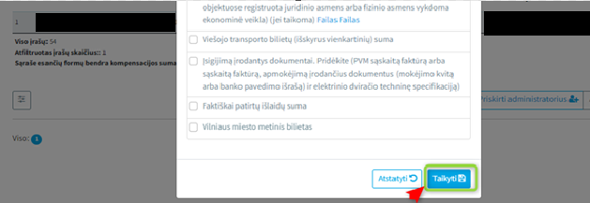

- Uždėjus filtrus spausti mygtuką „Filtruoti“ (1).

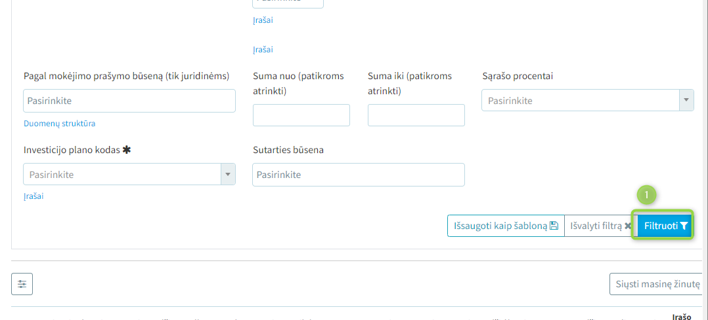

- Įsiminti 2 žingsnyje fiksuotų stulpelių reikšmes. Robotas įrašo visų stulpelių ir visų puslapių reikšmes (robotas APVIS programoje įrašo vnt. reikšmių, kiek rodyti eilučių puslapyje - 400).

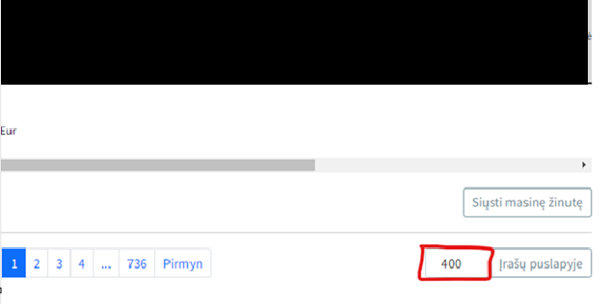

Pvz. bus puslapių 10 - tiek robotas informacijos ištrauks iš APVIS. Robotas ištraukęs informaciją sukuria „WorkFile” APVA serveryje, kuriame sukasi robotai. Jeigu į serverį įkeliamas jau suformuotas failas „WorkFile” - tada roboto veiksmas - pradėti dirbti su užkrautu XLSX failu ir eiti iškart į žingsnį 6.

- „WorkFile“ stulpelyje „Asmens kodas“ reikės perkvalifikuoti į gimimo datą ir patalpiinti informaciją į naują sukurtą stulpelį „Date of birth“:

Pvz. asmens kodas 49501100000 -> tai gimimo data: 1995-01-10.

SVARBU ! Tinkami asmens kodai iš 11 skaitmenų ilgio ir kurių pradžia: 3,4,5,6.

Jeigu kliento asmens kodas APVIS yra kitokio formato - nei čia aptarti, robotas su tokiu klientu darbą baigia ir į „Date of birth“ įrašo – „Netinkamas asmens kodas“ ir tęsia darbą su kita eilute.

- Toliau tikrinti ar klientas nėra sankcionuotas. Eiti į sankčionuotų asmenų registro puslapį https://www.sanctionsmap.eu/#/main, baltame lauke suvesti Paraiškos pareiškėjo vardą pavardę (1) iš „WorkFile“ stulpelio „Paraišką užpildęs asmuo“. Spausti „REGIMES, PERSONS, ENTITIES“ (2).

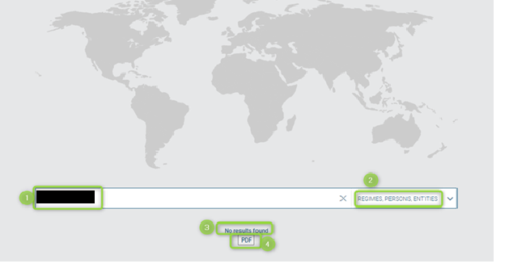

- Išsaugoti rezultatą, jeigu rašo ekrane - No results found (3), spausti PDF (4).

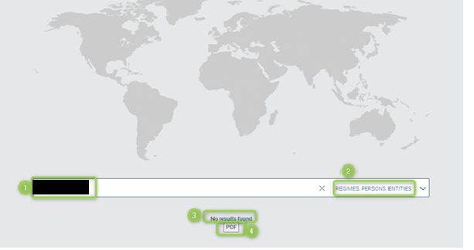

- Destination laukelyje pažymėti „Save as PDF“ (1), „Save“ (2).

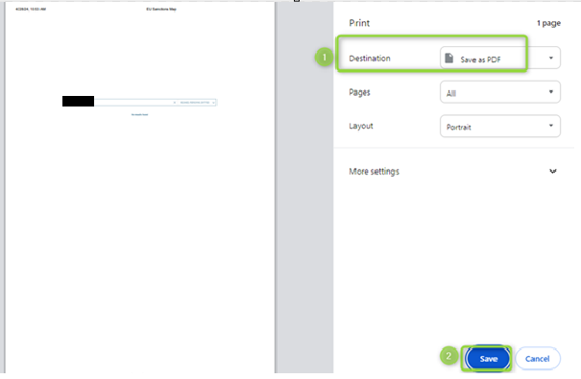

- Pavadinti „Nerastas-sank-sarase-vardas-pavarde-asmenskodas.pdf“. Ir spausti „Save“.
- Dokumentą pridėti į APVIS skiltį „Dokumentai“ įėjus į kliento paraišką per „Nuoroda į klientą“ („WorkFile“ stulpelis).

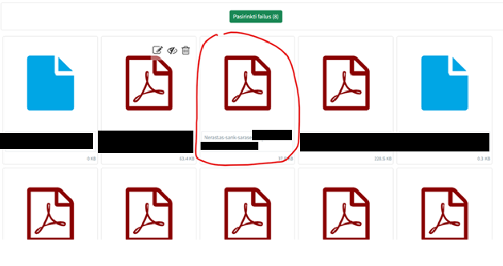

- Jeigu buvo rastas klientas vienas (viena eilutė), tai tada tikrinti paspaudžiant „List“, atsidaro laukas, jame rasti lentelę ir lentelėje yra stulpelis „Birth date“, tikrinti ar reikšmė tame laukelyje sutampa su „Date of birth“.

- Jeigu sutampa, tai WorkFile atsiras reikšmė – T, tekstiniame faile - Pareiškėjas {vardas pavarde} yra sankcionuotas;
- Jeigu nesutampa, tai pridėti PDF ir pridėti iškarpą ekrano, kur matosi gimimo datos laukas (žemiau paveiksliukas), tai WorkFile atsiras reikšmė – Possible, tekstiniame faile - Pareiškėjas {vardas pavarde} yra sankcionuotas.

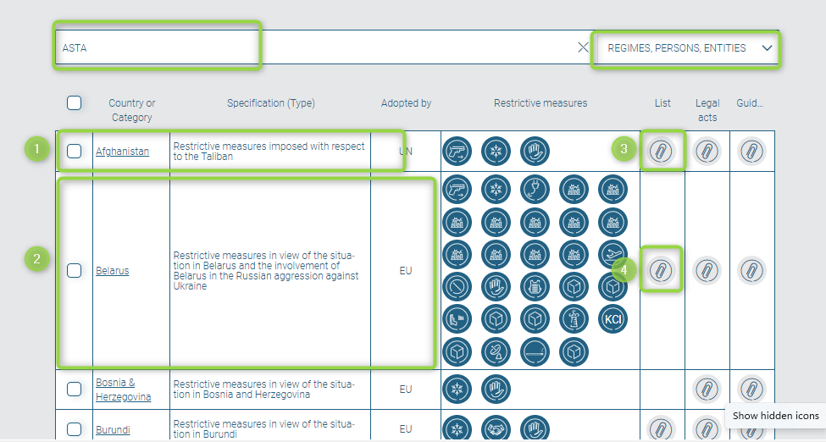

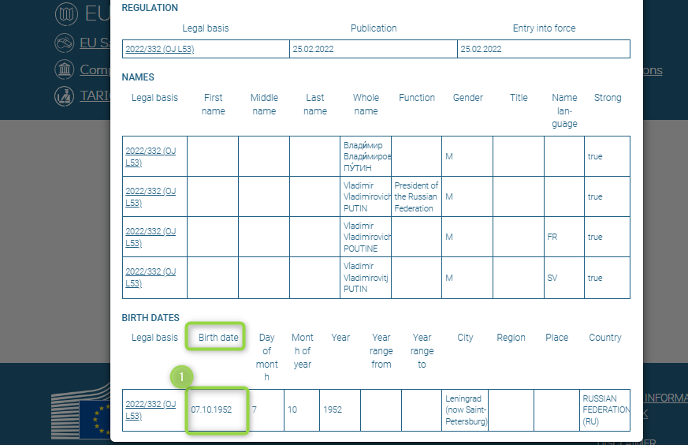

- Patikrinti ar šiuo metu pareiškėjas nėra bankroto procedūroje. Eiti į puslapį.

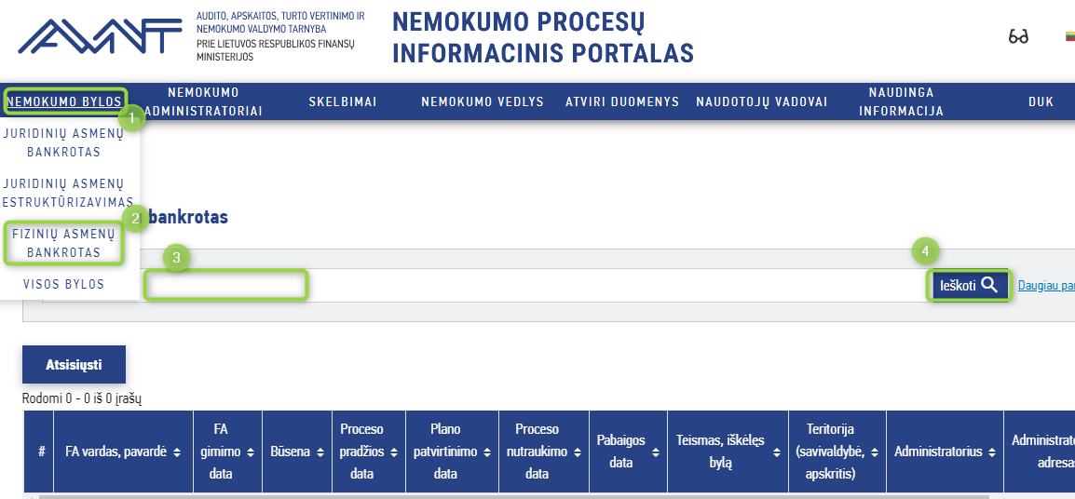

Ekrane atsiranda rezultatas apie pareiškėją:

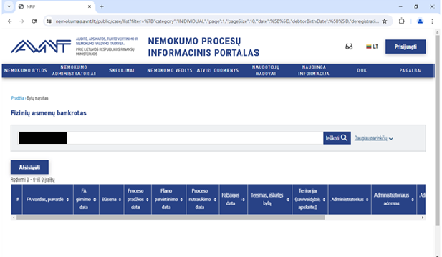

- Išsaugoti informaciją apie nemokumą. Nufotografuoti ekrano vaizdą ir išsaugoti pavadinimu: “Nerastas-nemokumas-vardas-pavardė-asmenskodas.pdf”.

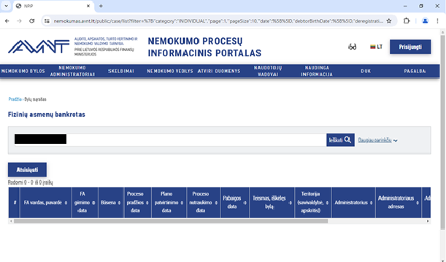

- Jeigu randamas pareiškėjas (arba keli pareiškėjai tuo pačiu vardu), tikrinti, kokia reikšmė – “FA gimimo data” - stulpelyje (1):

- Jeigu reikšmė sutampa su 1 žingsnyje gauta gimimo datos reikšme – WorkFile parašys – T, pastabų dokumente: Pareiškėjas {vardas pavarde} yra rastas nemokume.
- Jeigu reikšmė nesutampa - padaryti tik ekrano iškarpą.

Aut. Pastaba. Gimimo datos patikrinimui reikia įeiti į patį įrašą, kad būtų galima fiksuoti gimimo datą ir ją lyginti.

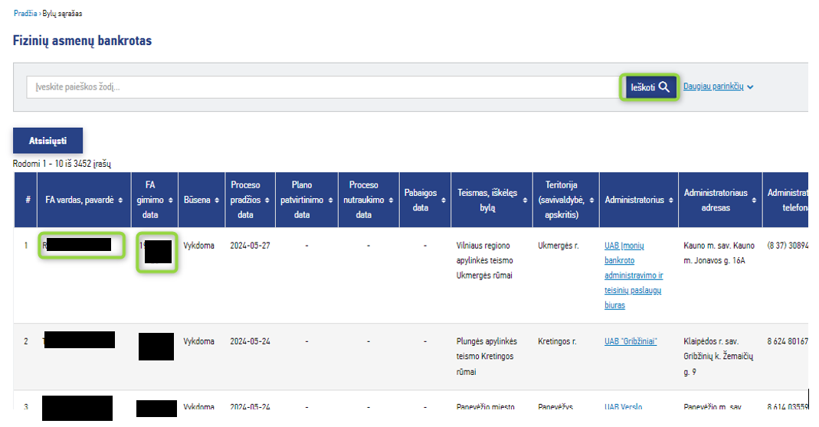
Išsaugoti informaciją apie rastą klientą. Spausti „Atsisiųsti“ (3), išsisaugo xlsx dokumentas (4).

- Dokumentą pridėti į APVIS skiltį „Dokumentai“ įėjus į kliento paraišką per „Nuoroda į klientą“ („WorkFile“ stulpelis).

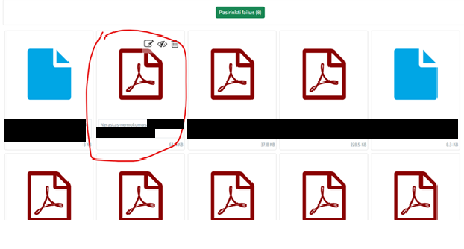

- Sukurti pastabų dokumentą ir įrašyti pastabą dokumente (txt formatas).

„Pareiškėjas {{vardas pavardė}}_{{asmens kodas}} yra rastas nemokume“

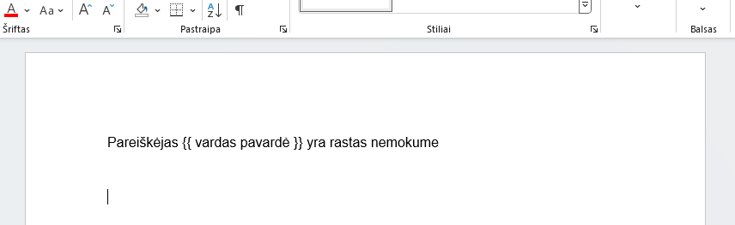

Išsaugoti dokumentą (NOTEPAD PROGRAMOS FAILAS), dokumento pavadinimas privalo būti toks:

- rasta -> 0;ROBOT_1_(atitinka_kriterijus)_asmenskodas_Vardas_Pavarde.txt
- rasta -> 1; ROBOT_1_[rasta pastabų_1]_AK_VARDAS_PAVARDE.txt
- rasta -> 2; ROBOT_1_[rasta pastabų_2]_AK_VARDAS_PAVARDE.txt

Failą išsaugoti .txt formatu.

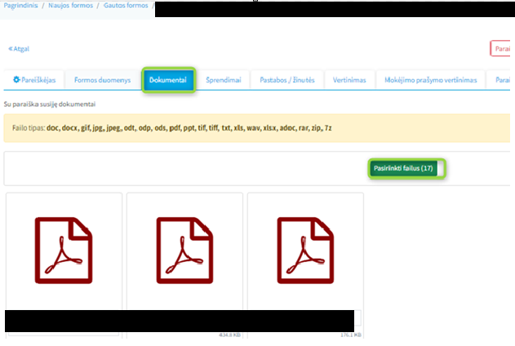

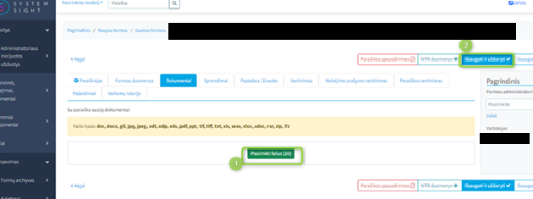

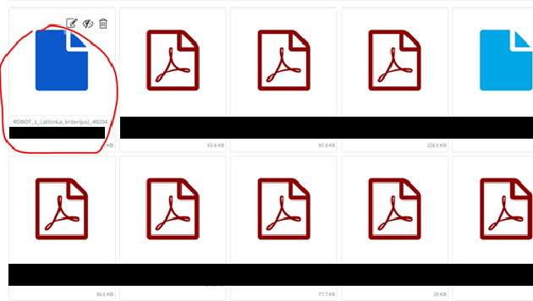

- Toliau paruošti XLSX failą IRD.

Paruošti XLSX failą IRD su 800 vnt. unikalių klientų, neturi būti dublikatų pagal asmens kodą, ištrynus dublikatus sąrašas gali ir sutrumpėti, pvz būti - 782, 794 (pirmą kvietimo dieną paraiškų bus daugiau nei 800, ruošti atskirus failus. Toliau antram siuntimui - Rinkti savaitę laiko, po savaitės išsiųsti, tiek kiek surinko naujų pareiškėjų.

1 - Eil. Nr. – turi būti surašyti numeriai eilės tvarka (1, 2, 3, 4, 5, …ir .t.t. po dublikatų ištrinimo);
2 – Pareiškėjo asmens kodas - yra iš pav. APVIS „Projekto vykdytojo asmens/įmonės kodas”.
4 – Vardas - yra iš pav. APVIS yra suma 4,5 – „Pareiškėjo vardas”
5 - Pavardė - yra iš pav. APVIS yra suma 4,5 – „ „Pareiškėjo pavardė“
5 – Gimimo data – įsirašyti gimimo datą išskaičiuotą BAK roboto iš WorkFile.
6 - Pilietybe – nepildyti nieko.

SVARBU: Sąrašas turi prasidėti nuo 6 eilutės, o 1 eilutėje C stulpelyje turi būti įrašas: SĄRAŠAS ASMENŲ DĖL ĮTARIAMŲJŲ, KALTINAMŲJŲ IR NUTEISTŲJŲ REGISTRO DUOMENŲ GAVIMO.

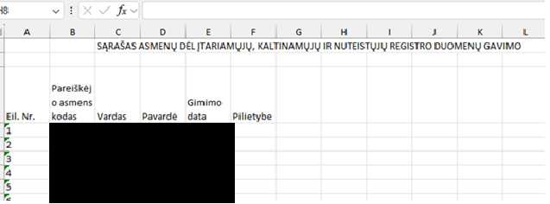

APVIS paveiksliukas:

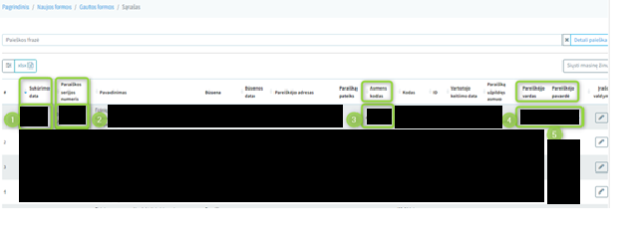

Jeigu pareiškėjų yra daugiau nei 800, tai siųsti atskirus IRD failus ir atskirus laiškus - 1 (800), 2 (800), 3 (800) ir taip toliau.

SVARBU! KAI NEBEPAVYKSTA SURINKTI 800, TAI išsiunčiame kas surinkta ir po savaitės paleidžiame robotą dar kartą. Tai neturi būti ir besidubliuojantys pareiškėjai lyginant su jau išsiųstais XLSX failais darbuotojams.

Su pirmu roboto veikimu, suformuojame visus xlsx, jeigu paskutinis bus trumpesnis nei 800, vis tiek siunčiame.

- Toliau paruošti XLSX failą VMI. Sudėti visą kiekį gautų pareiškėjų paraiškų (unikalių pareiškėjų pagal asmens kodą - negali būti dublikatų pvz du kartus Jonas Jonaitis, tas pats asmens kodas, bet gali būti atvejų, kad JONAS JONAITIS, bet asmens kodai skirtingi - tokius palikti XLSX visus). Išsaugoti xls failą pavadinimu „Pareiškėjų sąrašo forma VMI“.

XLSX formoje įrašyti:

1 - Eil. Nr. – turi būti surašyti numeriai eilės tvarka (1, 2, 3, 4, 5, …ir .t.t.);
2 – Paraiškos numeris - yra iš pav. APVIS „Paraiškos serijos numeris“ (2).
3 – Paraiškos pateikimo diena - yra iš pav. APVIS „Sukūrimo data“ (1),
4 – Vardas, Pavardė - yra iš pav. APVIS yra suma 4,5 – „Pareiškėjo vardas”+ „Pareiškėjo pavardė“
5 – Asmens kodas - yra iš pav. APVIS „Projekto vykdytojo asmens/įmonės kodas” (3).

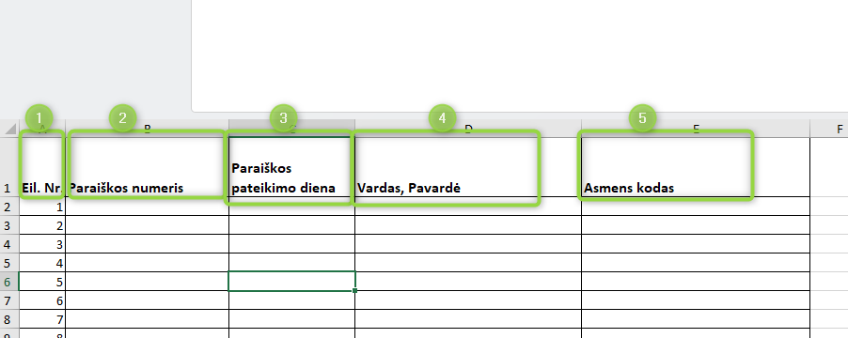

APVIS paveiksliukas:

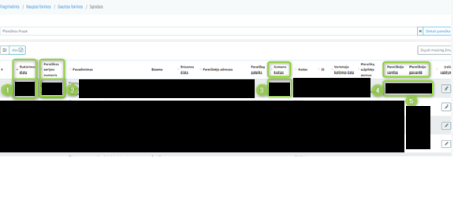

Roboto darbą baigti. Robotas suformuoja „WorkFile“, VMI ataskaitą ir atitinkamą kiekį „BAK Roboto Email Patikrintų Eilučių Nr. X“ failų. Visi roboto dokumentai yra APVA serveryje, kuriame sukasi robotas, prie Folderis Darbiniai failai „BAK“.

WorkFile nurodyta:

- Paraišką užpildęs asmuo
- Pareiškėjo vardas
- Pareiškėjo pavardė
- Asmens kodas
- Paraiškos serijos numeris
- Sukūrimo data
- Date of birth
- Sankcionuotas: Posible/N/T
- Bankrutavęs: Posible/N/T
- Būsena
- Nuoroda į klientą
- Būsenos data
- Non Asmens kodas Birth Date
- Ikeltas tekstinis failas
- Ikeltas nemokumo failas
- Ikeltas sankcionuotumo failas

